建设项目基本情况
项目名称 | 深圳高登电器有限公司迁建项目
建设单位 | 深圳高登电器有限公司
法人代表 | 岳秀峰 |  |  | 联系人 |  | 胡文光
通讯地址 | 深圳市龙华新区龙华办事处清祥路清湖工业园宝能科技园6栋B座12J
联系电话 | 13825284389 |  | 传真 | —— |  | 邮政编码 | 518109
建设地点 | 深圳市龙华新区龙华办事处清祥路清湖工业园宝能科技园6栋B座12J
环保审批部门 | 龙华新区城市建设局 |  |  | 原批准文号 | 深宝环水批【2013】601446号
建设性质 | 新建□改建√扩建□  迁建√延期□补办□ |  |  | 行业类别及代码 | C3823  配电开关控制设备制造
租赁面积  （平方米） | 286.55 |  |  | 所在流域 | 观澜河流域
总投资  （万元） | 100 | 其中：环保  投资（万元） |  | 1.1 | 环保投资占  总投资比例 |  |  | 1.1％
评价经费  （万元） | 0.40 |  |  | 拟投产日期 | 2016年4月
工程内容及规模：
1、项目概况及任务来源
深圳高登电器有限公司（下称本项目）成立于2003年9月，于2013年6月取得深圳市宝安区环境保护和水务局建设项目环境影响审查批复（深宝环水批【2013】601446号），同意其在深圳市宝安区松岗街道红星社区蚝涌第一工业区25号二楼开办，按申报的生产工艺生产继电器、喇叭、五金制品、塑胶制品、模具、机器设备、包装材料，主要生产工艺为绕线、焊锡、组装、点胶、烘烤、打印、机加工、喷防锈油、注塑成型、手工修边、焊接、切割、包装等。现因企业由于发展需要，项目拟迁址于深圳市龙华新区龙华办事处清祥路清湖工业园宝能科技园6栋B座12J，项目厂房系租赁，租赁面积为286.55平方米。迁址后，项目产品减少为继电器和五金制品，工艺主要包括冲压、铆压、焊锡、绕线、组装、检测、打标、包装。
项目投产运营后，可能会对周围环境产生一定的影响。根据《中华人民共和国环境影响评价法》及《建设项目环境影响评价分类管理名录》（2015年）的有关规定，本项目需编制“环境影响报告表”，为建设项目的工程设计单位提供环境保护要求和建议，以及将来环境管理要求，明确开发建设者的环境责任；同时为环保行政主管部门的环境管理提供参考决策依据。受项目投资人的委托，广州中鹏环保实业有限公司承担了该项目的环境影响评价工作。
2、建设内容
项目总投资100万元，租用厂房面积为286.55平方米。项目建设性质为迁改建，迁改建前后员工人数有100人减少至25人，项目具体的产品方案以及建设内容如下表所示：
表1 主体工程及产品方案
序号 | 工程名称  （车间、生产装置或生产线） |  | 产品名称 | 设计能力 | 年运行时数
1 | 生产车间 | 迁改建前 | 继电器 | 6000KPCS | 2400小时
2 | 生产车间 | 迁改建前 | 喇叭 | 1000KPCS | 2400小时
3 | 生产车间 | 迁改建前 | 五金制品 | 60吨 | 2400小时
4 | 生产车间 | 迁改建前 | 塑胶制品 | 60吨 | 2400小时
5 | 生产车间 | 迁改建前 | 模具 | 100套 | 2400小时
6 | 生产车间 | 迁改建前 | 机器设备 | 1000台 | 2400小时
7 | 生产车间 | 迁改建前 | 包装材料 | 5吨 | 2400小时
1 | 生产车间 | 迁改建后 | 继电器 | 6000KPCS | 2400小时
2 | 生产车间 | 迁改建后 | 五金制品 | 60吨 | 2400小时
表2 项目建设内容
类别 | 序号 | 项目名称 | 建设规模
主体工程 | 1 | 生产车间 | 约136平方米
辅助工程 | —— | —— | ——
公用工程 | —— | —— | ——
环保工程 | 1 | 化粪池 | 工业区统一建设使用
办公室以及生活设施等 | 1 | 办公室 | 约100
储运工程 | 1 | 仓库 | 约50平方米
3、总图布置
本项目位于深圳市龙华新区龙华办事处清祥路清湖工业园宝能科技园6栋B座12J，经环评单位现场勘查，项目所租用建筑位于所在建筑12层。车间平面布置图详见附图11。
4、主要原辅材料及能源消耗
表3 主要原辅材料消耗一览表
类别 | 性质 | 名称 | 重要组份、规格、指标 | 年使用量 | 来源 | 储运方式
原辅料 | 迁改建前 | 铜材、铁材 | —— | 200吨 | 外购 | 汽车运输
原辅料 | 迁改建前 | 塑胶粒 | —— | 60吨 | 外购 | 汽车运输
原辅料 | 迁改建前 | 线材 | —— | 30吨 | 外购 | 汽车运输
原辅料 | 迁改建前 | PCB板 | —— | 650K套 | 外购 | 汽车运输
原辅料 | 迁改建前 | 电子元器件 | —— | 650K套 | 外购 | 汽车运输
原辅料 | 迁改建前 | 包装 | —— | 5吨 | 外购 | 汽车运输
原辅料 | 迁改建前 | 防锈油 | —— | 100千克 | 外购 | 汽车运输
原辅料 | 迁改建前 | 机油 | —— | 50千克 | 外购 | 汽车运输
原辅料 | 迁改建前 | 锡线 | —— | 1吨 | 外购 | 汽车运输
原辅料 | 迁改建后 | 铜材、铁材 | —— | 120吨 | 外购 | 汽车运输
原辅料 | 迁改建后 | PCB板 | —— | 650K套 | 外购 | 汽车运输
原辅料 | 迁改建后 | 线材 | —— | 30吨 | 外购 | 汽车运输
原辅料 | 迁改建后 | 塑胶件 | —— | 20吨 | 外购 | 汽车运输
原辅料 | 迁改建后 | 电器元器件 | —— | 650K套 | 外购 | 汽车运输
原辅料 | 迁改建后 | 锡线 | —— | 40千克 | 外购 | 汽车运输

表4 主要能源以及资源消耗一览表
类别 | 名称 | 规格 | 年耗量 | 来源 | 储运方式
燃料 | —— | —— | —— | —— | ——
新鲜水 |  | 生活用水 | 300吨 | 市政供给 | 市政给水管
电 |  | —— | 2.4万kwh | 市政供给 | 市政电网
汽 |  | —— | —— | —— | ——
5、主要设备清单
表5 主要设备清单
类别 | 序号 | 名称 | 规模型号 | 数量（台数） |  | 备注
 |  |  |  | 原有 | 现有 | 备注
生产 | 1 | 注塑机 | / | 5台 | 0 | 已取消
生产 | 2 | 切割机 | / | 2台 | 0 | 已取消
生产 | 3 | 车床 | / | 1台 | 0 | 已取消
生产 | 4 | 铣床 | / | 1台 | 0 | 已取消
生产 | 5 | 磨床 | / | 1台 | 0 | 已取消
生产 | 6 | 小型冲压机 | / | 5台 | 5台 | 未安装
生产 | 7 | 电烙铁 | / | 5把 | 5把 | 未安装
生产 | 8 | 套壳机 | / | 2台 | 2台 | 未安装
生产 | 9 | 一次电检机 | / | 5台 | 5台 | 未安装
生产 | 10 | 打标机 | / | 2台 | 2台 | 未安装
生产 | 11 | 隧道炉烤箱 | / | 5台 | 5台 | 未安装
生产 | 12 | 测试机 | / | 2台 | 2台 | 已安装
生产 | 13 | 绕线机 |  | 2台 | 2台 | 未安装
环保 | 1 | 废物桶 | / | 5个 | 5个 | 未安装

6、公用工程
供电系统：项目用电由市政电网供给，年用电量约2.4万度。本项目不设备用发电机等燃油设备。
供水系统：项目用水由市政供水管网提供。项目生产过程中无工业用水；员工办公生活用水量约1t/d，折合约300t/a。
排水系统：项目无生产废水产生和排放；员工办公生活污水约为用水量的90%，则员工生活污水的排放量约为0.9t/d，折合约270t/a。
项目没有供热系统；不存在需使用蒸汽的生产工序，没有供汽系统。
7、劳动定员及工作制度
人员规模：本项目迁建前员工人数为100人，迁建后定员为25人，由工业区统一安排食宿。
工作制度：一日一班制，每天工作8小时，全年工作300天。
8、项目进度安排
项目建设性质为迁改建，部分设备已经安装到位，预计于2016年4月正式投产。
项目的地理位置及周边环境状况
地理位置：项目选址位于深圳市龙华新区龙华办事处清祥路清湖工业园宝能科技园6栋B座12J，其所在建筑物为17层，项目租用第12层部分面积，其余楼层均为其他公司办公楼或厂房。其地理位置图详见附图1。经核实，本项目选址所在区域不属于水源保护区范围，不在深圳市基本生态控制线范围内。
周边环境状况：项目所在建筑东面为家居建材城，西面为空地，北面为清新路和绿地，南面为宝能科技园5栋厂房。项目四至图、现场照片见附图3、附图4。
与项目有关的原有污染情况及主要环境问题：
（一）与本项目有关的原有污染情况
项目建设性质为迁改建，迁改建前产品为继电器、喇叭、五金制品、塑胶制品、模具、机器设备、包装材料，迁改建前主要工序有绕线、焊锡、组装、点胶、烘烤、打印、机加工、喷防锈油、注塑成型、手工修边、焊接、切割、包装等工序，原有污染情况如下：
1. 废水：项目迁改建前主要工业用水主要为注塑机冷却循环用水，无工业废水产生和排放；产生的生活污水（产生量约5400t/a）经过工业区统一建设的生活污水处理设施处理达到广东省地方标准《水污染物排放限值》(DB44/26-2001)第二时段二级标准后，排入茅州河支流，对附近水环境影响较小。
2废气：项目迁改建前产生的废气主要有焊锡过程产生的焊锡废气、点胶过程产生的有机废气以及喷防锈油油漆挥发产生的有机废气，由于产生量均很小，项目将上述废气经过收集后由排气筒至楼顶高空排放，对周围环境影响很小。
3. 噪声：项目迁改建前生产过程中噪声源强较大的设备主要为注塑机、车床、铣床、磨床、冲压机、切割机等，噪声值约70～85dB(A)，项目在采取合理布局、适当关闭门窗、加强设备维护保养等隔声减振措施后，再经过厂房墙体、门窗隔声和距离衰减等综合作用下，项目生产运营时产生的噪声在厂界外1米处可满足《工业企业厂界环境噪声排放标准》(GB12348-2008) 3类标准。
4. 固废：边角料、锡渣、废弃包装物等一般固体废物产生量约为2.0t/a，分类收集后出售给废品站处理；员工的生活垃圾约30t/a，由环卫部门统一处理；喷防锈油油过程产生的废油漆擦拭物和废油漆罐、设备维护保养产生的少量废机油擦拭物（HW49）等危险废物，产生量为0.2吨/年，项目将危险废物交由有资质的单位处理，对周围环境影响很小。
（二）区域主要环境问题
项目所在位置为工业和办公聚集小区，周围皆为污染较轻的生产加工企业，无住宅小区和重污染的大型企业或重工业，区域声、大气环境质量良好，现场调查没有严重环境污染问题。

编制依据
一．相关的环境保护法律
1.《中华人民共和国环境保护法》，2015.1.1；
2.《中华人民共和国水污染防治法》，2013 年修订；
3.《中华人民共和国大气污染防治法》，2015.8.29；
4.《中华人民共和国固体废物污染环境防治法》，2004.12.29；
5.《中华人民共和国环境噪声污染防治法》，1996.10；
6.《中华人民共和国环境影响评价法》，2002.10.28；
7.《中华人民共和国清洁生产促进法》，2012.7.1 实施；
8.《建设项目环境影响评价分类管理名录》2015.6.1 实施；
9.《广东省建设项目环境保护管理条例》，2012 年 7 月 26 日修订；
10.《深圳经济特区建设项目环境保护条例》，2012 年修订；
11．《深圳经济特区环境保护条例》，2012 年修订；
12．《深圳经济特区环境噪声污染防治条例》，2011.10.31 修订；
13．《深圳经济特区实施<中华人民共和国固体废物污染环境防治法>规定》，1997.2.26。
二．相关的环境保护法规、条例
1.《国务院关于落实科学发展观加强环境保护的决定》（国发[2005]39 号）；
2.《关于调整深圳市环境空气质量功能区划分的通知》（深府[2008]98 号）；
3.《关于调整深圳市环境噪声标准适用区划分的通知》（深府[2008]99 号）；
4.《关于进一步规范基本生态控制线管理的实施意见》，深府[2013]63 号；
5.《深圳市基本生态控制线优化调整方案（2013）》；
6.《深圳市城市规划标准与准则》2014.1.1；
7.《产业结构调整指导目录（2011 年本）（2013 年修正）》；
8．《广东省主体功能区产业发展指导目录（2014 年本）》；
9．《深圳市产业结构调整优化及产业导向目录（2013 年本）》；
10．《关于开展建设项目环境影响评价经济指标应用的通知（深环[2008]11 号》；
11．《深圳市建设项目用水节水管理办法》，深府第 183 号令 2008.5.1。
12．《深圳市人民政府办公厅关于印发深圳市大气环境质量提升计划的通知》，深府办
[2013]19 号
13.《关于对观澜河（石马河）流域实行建设项目环保限批的通知》
14.《大气污染防治行动计划》（国发[2013]37 号）
15.《广东省人民政府关于调整深圳市饮用水源保护区的批复》粤府函[2015]93 号
三．项目资料
1．《深圳市建设项目环境影响审批申请表》
2.《企业法人营业执照》
3.《房屋租赁合同》
4.《建设项目环境影响审查皮肤》

建设项目所在地自然环境社会环境简况
自然环境简况（地形地貌、地质、气候、气象、水文、植被、生物多样性等）
1、地理位置
项目地属深圳市龙华新区龙华办事处。龙华办事处位于龙华新区中东部；东接龙岗区坂田街道，西连龙华新区大浪办事处，南邻龙华新区民治办事处，北靠龙华新区观澜办事处。
2、地质地貌
全区地形地貌为高低丘陵台地兼有，以低丘台地为主，总的地势为东南高、西北低。西部地区多为沿海、河冲积平原，中部以低丘台地为主，属公明盆地，东部属羊台山、吊神山丘陵区。全区地质稳定，构造以中部椭圆状巨大的羊台山燕山期花岗岩穹隆体为特征。地质岩相主要为燕山期侵入岩系、下古生界变质岩系及第四系堆积物，其中花岗岩侵入体出露面积占40%左右。按侵入期次划分，燕山三期、四期为黑云母花岗岩，具有斑状结构，多呈岩基及岩株状；五期以花岗斑岩、二长斑岩及细粒花岗岩为主，呈小岩株、岩基、岩脉状产出，属高酸富碱性岩石。区内断裂主要为北西向和北东向两组，分别以莲塘断和樟木头断裂为代表。自上新世中期以来，全区构造抬升量很小。区内一些主要断裂在新构造期有过继承性的差异活动，但历史时期没有发生过强地震，也未见全新世断裂活动的证据。本区基本地震度为六度，属低烈度区。
龙华办事处正处于羊台山地穹构造的燕山期花岗岩体之上，三面环山，东北略低，具典型抬升丘陵特征，故大部分地区属于丘陵地貌。山地约占总面积的68%，冲积平原占23%，丘陵地区高程平均为100米左右，平原地区高程大多在50至70米左右。镇城区属冲积平原，西北面有羊台山环绕。羊台山主峰海拔587.4米，山地坡度一般为25度－34度。
3、气象与气候
深圳市地处北回归线以南，处于亚热带和热带气候的过渡区，属亚热带海洋性气候，长夏无冬，春秋相连。2010年全年气候状况总体属于正常年景，夏长冬短，多数时间天气温暖舒适。2月13日入冬，比累年平均晚32天；2月23日入春，晚19天；4月28日入夏，晚8天；10月26日入秋，早2天。年雨量1634.0mm，偏少16.9%；年平均气温23.0℃，偏高0.4℃；年平均相对湿度73%，偏低4%；年日照时数1775.6小时，偏少154.2小时；年平均风速为2.4米每秒，与累年平均相当；年平均能见度14.4公里；比2009年提高0.6公里，为近10年最高。
4、水文与流域
该地区属于观澜河流域，属东江水系。观澜河是东江支流石马河的上游，发源于龙华区东南部的鸡公头。该河的分支能力较强，低级河道显著地比高级河道多，河道平均分支比例很在。该河主要由龙华河、瓦窑排河、岗头河、浪头河等支流汇合而成。水系呈树枝状，纵向比降为 1.4‰，集水面积 202平方公里，年径流量 1.92亿m³。流域内有高峰、牛嘴、赖屋山、民乐、大坑等小型水库 8 座，控制集水面积约 15 平方公里。该河流向由南向北，主干河道长 17 公里，河宽一般为 2～10 米，水深一般为0.1～0.5米，属于窄浅型河流。具有生活工业用供水、排污等功能。地下水埋深较浅，富水性中等，为块状岩类裂隙水，含水层为侏罗系火山岩及燕山期花岗岩，地下径流模数一般为6～10 升/秒· 公里²。
5、植被和土壤
本地区土壤分为自成土和运积土两种。自成土主要为赤红壤，广泛分布于山地、丘陵和台地。它是由于气候及生物条件的影响，常年高温多雨，化学风化及淋溶作用强烈，红色风化壳发育深厚，在其上不同成土过程而形成，属于深圳市地带型土壤。土壤构成剖面为A-AB-B-C型，呈红褐色。A为耕作层或表层，B为淀积层或心土层，C为母质层。花岗岩赤红壤面积分布较广，母质风化层较厚，砂页岩母质风化层则普遍较薄。土壤表层有机质多在2.0%左右，而土壤流失严重的侵蚀赤红壤，表层有机质含量仅0.2-0.4%，土壤中的磷、钾等矿物质含量高低因母质的不同而差异很大。土壤5.0-6.0。耕型赤红壤由于耕作粗放，有机质分解快，其含量多数低于1.0%。此外，磷、钾等含量，也因母质不同及施肥差异而相差甚大。本区处华南南亚热带和热带过渡区，植被组成种类、外貌结构、群落组合和分布均表现出热带和亚热带的过渡性。其中，热带成分比例较大，主要的科有桃金娘科、野牡丹科、大戟科、桑科、梧桐科、芸香科、山榄科、豆科和棕榈科等。
社会环境简况（社会经济结构、教育、文化、文物保护等）
（一）概况
项目位于龙华办事处。龙华办事处位于龙华新区中部，东与龙岗坂田接壤，西接大浪，南邻民治，北与观澜相连。总面积 24.8 平方公里，下辖景龙、龙园、三联、华联、清湖、油松、松和等 7 个社区工作站，设景华、荔园、郭吓、老围、河背、牛地埔、墩背、玉翠、弓村、狮头岭、山咀头、清湖、上油松、下油松、水斗新围、水斗老围、共和、伍屋、瓦窑排、富康等 20 个社区居委会。
（二）社会经济结构
2014 年，龙华新区实现本区生产总值 1498 亿元，位居四个新区之首，增长 8%； 规模以上工业总产值 3822 亿元，规模以上工业增加值 870 亿元，进出口总额 646 亿 美元，均居全市前列；全社会固定资产投资 357 亿元，社会消费品零售总额 222 亿元， 两税收入 274 亿元，地方公共财政收入 80 亿元，持续保持高速增长。
（三）教育和文化
2014 年龙华新区教育拨款比例占区财政一般预算支出的 16.5%，玉龙、同胜等 4 所新校投入使用，民治中学等 2 所老校扩容，新增幼儿学位 5762 个，义务教育阶段 学位 11500 个。加快推进市八高、上塘等 4 所新校建设，龙华中心小学等 4 所老校改 扩建工程已经动工。
2014 年，龙华新区中国版画博物馆正式开馆。推进观澜文体公园等文体项目前 期工作。小橙堡儿童剧制作基地、国家音乐文化创新中心等文化项目落户新区。
（四）文物保护
龙华新区无省级、市级的文物保护单位，区级文物保护单位为营救文化名人旧址 （近现代重要史迹），文物点有陈振能墓、廖氏宗祠、清湖三界庙、振能学校、廖乐 善等合葬墓、观澜老街、贵湖塘老围、文秀公碉楼等。根据勘察，上述文物保护单位 在项目选址 300m 范围外。
（五）区域排水设施
项目所在地属龙华污水处理厂服务范围，龙华污水处理厂位于龙华办事处与观澜办事处的清湖社区和福民社区，龙华污水处理厂一期工程用地的北面，东侧紧靠观澜河，
不在深圳市基本生态控制线范围内，工程服务范围为龙华、大浪以及民治三个办事处。龙华污水处理厂总用地面积26.77ha，一期用地面积11.01ha，二期占地面积12.67ha，远期预留用地面积3.09ha，绿地率49.9%。一期建设规模：15万m³/d，采用 A/A/O+Aqua-ABF 滤池+辅助化学除磷工艺，出厂水水质执行《城镇污水处理厂污染物排放标准》(GB18919-2002)的一级 A 标准，已于 2008 年 5 月 31 日正式通过验收，进入正常运行阶段。龙华污水处理厂二期建设规模为25万m³/d，二期的主体工艺为：预处理＋改良A²/O 生化＋沉淀池＋高效纤维滤池深度处理，滤后水进行紫外线消毒，出厂水水质执行《城镇污水处理厂污染物排放标准》(GB18919-2002)的一级 A 标准，排入观澜河用于河道的生态景观用水，其中 400m³/d 水量用作厂内绿化浇洒等用水；产生的污泥经浓缩脱水一体机进行浓缩脱水，脱水后污泥 215t/d（含水率 78%），运送到老虎坑污泥处理厂处置，栅渣和沉砂量共为 34t/d，送至垃圾填埋场填埋。项目已于 2012 年底投入使用。
项目所在区域现状排水去向为：
污水→化粪池→市政污水管网→龙华污水厂→观澜河流域。
（六）产业与规划
根据深圳市组团分区规划，龙华办事处属于深圳市中部综合组团规划(龙华、观
澜、坂雪岗)，城市建设目标为：经济繁荣、设施齐全、环境优美、社会和谐，高新
技术产业集中的现代化客运交通枢纽和综合服务组团。 按照组团功能区发展策略，
本项目选址地为龙华老城区，由龙华老城的先进工业、行政办公、商业、文体娱乐、
医疗配套及居住区组成，范围北至外环路，东至东环二路、梅观高速公路，西和南至
布龙路。片区面积 13.72 平方公里，规划人口 17.1 万人，分为 8 个标准分区。规划
结合老城区的产业结构调整、城市旧区的更新改造，完善配套设施系统，重点发展商
贸、酒店、金融、办公、教育培训等现代服务业和现代居住配套产业，成为龙华城市
形象的门户地区。

环境质量状况
建设项目所在地区域环境质量现状及主要环境问题（环境空气、地面水、地下水、声环境、生态环境等）
建设项目区域环境功能区划见表6：
表6 建设项目环境功能属性一览表
编 号 | 项 目 |  | 类 别
1 | 水环境功能区 | 地表水 | 属观澜河流域，根据《广东省人民政府关于调整深圳市饮  用水源保护区的批复》粤府函[2015]93号，本项目选址不  属于水源保护区，观澜河流域参照饮用水准保护区实施环  境管理，执行《地表水环境质量标准》（GB3838-2002）Ⅲ  类标准。本项目所在位置与水源保护区示意图见附图6、本项目所在流域水系图见附图5。
1 | 水环境功能区 | 地下水 | 根据《广东省地下水功能区划》，项目所在区域地下水功能区属水源涵养区，地下水功能区保护目标水质类别为Ⅲ类，维持较高的地下水水位见附图11。
2 | 环境空气质量功能区 |  | 根据深府[2008]98号文件《关于调整深圳市环境空气质量功能区划分的通知》，项目所在区域属空气环境功能二类区域；执行《环境空气质量标准》(GB3095-2012)中的二级标准。
3 | 声环境功能区 |  | 根据深府[2008]99号文件《关于调整深圳市环境噪声标准适用区划分的通知》，项目所在区域声环境功能属3类功能区；执行《声环境质量标准》（GB3096-2008）中的3类标准。
4 | 是否水源保护区 |  | 不属于水源保护区，本项目地理位置与地表水源保护区关系图见附图6。
5 | 是否属于深圳市基本  生态控制线范围内 |  | 否，本项目地理位置与生态控制线关系示意图见附图2
1、水环境质量现状

（1）地表水环境质量现状
项目选址区域属观澜河流域，根据《深圳市环境质量报告书（2014）》可知，观澜河布设清湖桥、放马埔和企坪 3 个监测断面，环境监测资料如下表所示：
表7 2014年 观澜河监测资料 单位mg/L
河流名称 | 断面名称 | 水质类别 | 水质状况 | 主要污染指标及浓度超标倍数
观澜河 | 清湖桥 | 劣Ⅴ类 | 重度污染 | 化学需氧量（0.5）、氨氮（4.2）、总磷（1.4）
观澜河 | 放马埔 | 劣Ⅴ类 | 重度污染 | 氨氮（1.1）、总磷（2.2）
观澜河 | 企 坪 | 劣Ⅴ类 | 重度污染 | 氨氮（2.9）、总磷（2.6）

由上表可见：2014 年，河观澜河水质劣于《地表水环境质量标准》（GB 3838—2002）中的Ⅴ类标准，主要污染物为化学需氧量、氨氮和总磷。

（2）地下水环境质量现状

根据《广东省地下水功能区划》，项目所在区域属东江深圳地下水水源涵养区，现状水质类别为Ⅰ-Ⅳ类，其中局部Fe、Mn、pH超标。
2、声环境质量现状
为了了解项目所在地厂界声环境质量现状，环评单位于2016年3月25日14：50使用TDJ824型多功能噪声分析仪在项目用地进行了昼夜间声环境监测。现场监测时，项目处于运营状态。监测结果统计见下表：
表8 环境噪声现状监测结果统计表 单位：[dB(A)]
测点位置 | 昼间 | 夜间 | 备 注
建筑东侧 | 59.1 | 51.1 | 执行《声环境质量标准》（GB3096-2008）功能区3类标准要求，即：昼间65 dB(A)、夜间55dB(A)
建筑南侧 | 59.6 | 53.4 | 执行《声环境质量标准》（GB3096-2008）功能区3类标准要求，即：昼间65 dB(A)、夜间55dB(A)
建筑西侧 | 59.8 | 51.8 | 执行《声环境质量标准》（GB3096-2008）功能区3类标准要求，即：昼间65 dB(A)、夜间55dB(A)
建筑北侧 | 58.9 | 53.3 | 执行《声环境质量标准》（GB3096-2008）功能区3类标准要求，即：昼间65 dB(A)、夜间55dB(A)
从监测结果来看，项目所在建筑周围环境噪声质量较好，其噪声能满足《声环境质量标准》（GB 3096-2008）3类标准要求。从总体上看，本区域噪声现状的环境质量比较好。
3、大气环境质量现状
根据《关于调整深圳市环境空气质量功能区划的通知》（深府[2008]98号），该项目选址区域为环境空气质量二类功能区（附图8）。
根据《深圳市环境质量报告书（2014 年度）》，全市二氧化硫年均浓度为 0.009毫克/立方米，达到国家环境空气质量二级标准（0.06 毫克/立方米）；二氧化氮年均浓度为 0.035 毫克/立方米，达到国家环境空气质量二级标准（0.040 毫克/立方米）；可吸入颗粒物年均浓度为 0.053 毫克/立方米，达到国家环境空气质量二级标准（0.070 毫克/立方米）；细颗粒物年均浓度为 0.034 毫克/立方米，达到国家环境空气质量二级标准（0.035 毫克/立方米）；降尘年均值为 3.8 吨/平方公里·月，达到广东省推荐标准（8 吨/平方公里·月）；硫酸盐化速率年均值为 0.07 毫克 SO3/100平方厘米·碱片·日，达到国家推荐标准（0.25 毫克 SO3/100 平方厘米·碱片·日）。全年 AQI 指数范围在 25～134 之间，达到Ⅰ级（优）空气质量的天数为 156 天， 28达到Ⅱ级（良）空气质量的天数为 192 天，合计占总天数的 95.6%，Ⅲ级（轻微污染）空气质量的天数为 16 天。
环境敏感点及环境保护目标：
1、保护项目观澜河流域的水环境质量，不因本项目的建成而受到明显影响。
2、保护该区空气质量，使其符合《环境空气质量标准》（GB3095-2012）中的二级标准。
3、保护该区声环境质量，使其符合《声环境质量标准》（GB3096-2008）3类标准。
表9 主要环境保护目标
环境要素 | 保护目标 | 最近距离 | 方位 | 规模 | 环境保护目标
地表水 | 观澜河支流 | 约600米 | 南面 | / | 地表水Ⅲ类功能区
地下水环境 | 东江深圳地下水水源涵养区 | 地下 | / | 583.63km² | 地下水Ⅲ类水环境功能区
大气环境、  声环境 | —— | —— | —— | —— | 二类环境空气功能区  3类声环境功能区
生态环境 | ——
备注：项目500米范围均无住宅、学校、医院等敏感点。

评价适用标准
环境质量标准 | - 地表水环境质量标准：  项目所在区域水质执行中华人民共和国国家标准《地表水环境质量标准》（GB3838-2002）中Ⅲ类水质标准；  2、地下水环境质量：  项目选址位于东江深圳地下水水源涵养区，执行《地下水质量标准》（GB/T14848-93）中的Ⅲ类标准；  3、环境空气质量标准：  项目所在区域环境空气质量功能区划分为二类区，执行《环境空气质量标准》（GB3095-2012）中的二级标准；  - 声环境质量标准：  项目声环境功能区划属3类区，执行《声环境质量标准》（GB3096-2008）中的3类标准。  表10 环境质量标准一览表
  环境质量标准 | 环境要素 | 选用标准 | 标准值 |  |  |  |  |  |  |  | 单位
  环境质量标准 | 水环境 | 《地表水环境质量标准》（GB3838-2002）中的Ⅲ类标准 | Ⅲ类标准 | pH | COD_{Cr} | BOD₅ |  | 氨氮 |  | 总磷 | mg/L
   |  |  |  | 6～9 | 20 | 4 |  | 1.0 |  | 0.2 | mg/L
  环境质量标准 | 水环境 | 《地下水质量标准》（GB/T 14848-93） | Ⅲ类标准 | pH | 硝酸盐 | 亚硝酸盐 |  | 氨氮 |  | 总硬度 | mg/L
   |  |  |  | 6.5—8.5 | ≤20 | ≤0.02 |  | ≤0.2 |  | ≤450 | mg/L
  环境质量标准 | 大气环境 | 《环境空气质量标准》（GB3095-2012）中的二级标准 | 取值时段 |  | PM₁₀ | SO₂ |  | NO₂ | PM_{2.5} |  | mg/Nm³
  环境质量标准 | 大气环境 | 《环境空气质量标准》（GB3095-2012）中的二级标准 | 1小时平均值 |  | / | 0.50 |  | 0.20 | / |  | mg/Nm³
  环境质量标准 | 大气环境 | 《环境空气质量标准》（GB3095-2012）中的二级标准 | 日平均值 |  | 0.15 | 0.15 |  | 0.08 | 0.075 |  | mg/Nm³
  环境质量标准 | 大气环境 | 《环境空气质量标准》（GB3095-2012）中的二级标准 | 年平均值 |  | 0.07 | 0.06 |  | 0.04 | 0.035 |  | mg/Nm³
  环境质量标准 | 声环境 | 《声环境质量标准》（GB3096-2008）中的3类标准 | 标准名称 |  | 昼间 |  | 夜间 |  |  |  | dB（A）
  环境质量标准 | 声环境 | 《声环境质量标准》（GB3096-2008）中的3类标准 | 《声环境质量标准》3类标准 |  | 65 |  | 55 |  |  |  | dB（A）
污染物排放标准 | - 废水：本项目污水排放执行广东省《水污染物排放限值》（DB44/26-2001）中第二时段三级标准（本项目属于观澜污水处理厂集水范围，观澜污水处理厂属于城镇二级污水处理厂）。  - 废气：执行广东省地方标准《大气污染物排放限值》（DB44/27-2001）中的第二时段二级标准。  - 噪声：执行《工业企业厂界环境噪声排放标准》(GB12348-2008)3类标准，即昼间≤65dB(A)，夜间≤55dB(A)。  表11 污染物排放标准一览表
  废水 | 广东省《水污染物排放限值》（DB44/26-2001）中第二时段三级标准 | 污染物 | CODcr | BOD₅ | SS | NH₃-N |  |  | 动植物油 |  | 单位
  废水 | 广东省《水污染物排放限值》（DB44/26-2001）中第二时段三级标准 | 标准值 | 500 | 300 | 400 | -- |  | 100 |  |  | mg/L
  废气 | 广东省地方标准《大气污染物排放限值》（DB44/27-2001）中的第二时段二级标准 | 污染物 | 最高允许排放浓度 | 有组织排放 |  |  | 无组织排放监控浓度限值 |  |  |  | mg/m³
   |  |  |  | 排气筒高度m | 第二时段二级标准kg/h |  | 监控点 |  |  | 浓度 | mg/m³
  废气 | 广东省地方标准《大气污染物排放限值》（DB44/27-2001）中的第二时段二级标准 | 锡及其化合物 | 8.5 | 50 | 3.8 |  | 周界外浓度最高点 |  |  | 4.0 | mg/m³
  噪声 | 《工业企业厂界环境噪声排放标准》(GB12348-2008) | 标准  名称 | 昼间 |  | 夜间 |  |  |  |  |  | dB(A)
  噪声 | 《工业企业厂界环境噪声排放标准》(GB12348-2008) | 3类 | 65 |  | 55 |  |  |  |  |  | dB(A)
总量控制指标 | 根据 《国务院关于印发大气污染防治行动计划的通知》 （国发〔2013〕37 号）和《广东省“十二五”主要污染物总量控制规划》的通知，广东省对化学需氧量（COD_{Cr}）、氨氮（NH₃-N）、二氧化硫（SO₂）、氮氧化物（NO_{X}）、烟粉尘、挥发性有机物实行排放总量控制计划管理。  本项目无二氧化硫（SO₂）、氮氧化物（NO_{X}）、烟粉尘、挥发性有机物等废气产生，无工业废水产生，生活污水均进入龙华污水处理厂处理，因此不设总量控制指标。

建设项目工程分析
工艺流程简述（图示）：污染物表示符号（i为源编号）：（废气：Gi，废水：Wi，废液：
N₁
N₁
S₂
S₁、N₁
Li，固废：Si，噪声：Ni）
项目迁改建前进行继电器、喇叭、五金制品、塑胶制品、模具、机器设备、包装材料的生产，迁改建后为继电器和五金制品，其生产工艺流程及产污工序为：
1、继电器生产工艺流程及产污工序
冲压
原料
铆压
焊锡
绕线
组装
检测
打标
包装
G₁、S₂
S₂、N₁
2、五金制品生产工艺流程及产污工序
冲压
原料
检测
包装
S₂

生产工艺简要说明：
继电器生产主要是将铜材、铁材等经过小型冲压机冲压成型，然后经过铆压后与PCB板进行绕线，绕线前须对部分不合格的PCB板用电烙铁进行点焊焊锡维修，绕线后与其它电子元器件进行组装，检测合格后进行激光打标，最后包装入库；五金制品则经过冲压成型后检测合格即可包装入库。
备注：1、项目不设置酸洗、磷化、喷漆、丝印、印刷、晒版、清洗等工艺；
2、烤箱主要用于原材料水分烘烤干。
污染物表示符号：
固废：S2边角料、废弃包装材料等；
噪声：N1机械设备噪声；
废气：G1焊锡废气；
此外，项目员工产生的生活污水W1；员工生活垃圾S1。
主要污染工序：
项目在生产过程中的主要污染物及其具体的源强分析如下：
1、废水（W）
工业废水：项目迁改建前后均无工业废水产生和排放。
生活污水（W1）：项目员工人数迁改建前为100人，迁改建后人数为25人，均不在工业区内食宿，根据《广东省用水标准定额（DB44/T 1461-2014）》规定，生活用水系数按40L/人/天计，年工作300天，则生活用水总量约为1t/d，即300t/a；污水排放系数取90%，则项目员工办公生活污水产生量为0.9t/d，即270t/a。主要污染物为CODcr、BOD₅、SS、NH₃-N，产生的浓度预计分别为400mg/L、200mg/L、220mg/L、25mg/L。
2、废气（G）
项目迁改建前产生的废气主要有焊锡过程产生的焊锡废气、点胶过程产生的有机废气以及喷防锈油油漆挥发产生的有机废气。迁改建后只产生焊锡废气，迁改建后废气源强分析如下：
焊锡废气（G₁）:项目在焊锡工序使用电烙铁焊锡时会产生少量焊锡废气，主要污染物为锡及其化合物。项目使用无铅锡料作为焊剂。项目锡料用量为40kg/a。根据有关资料推荐的经验排放系数，每㎏锡平均产生焊锡烟尘5.233g，则项目含锡烟尘产生量有0.21kg/a。
3、噪声（N）
项目迁改建前生产过程中噪声源强较大的设备主要为注塑机、车床、铣床、磨床、冲压机、切割机等，噪声值约70～85dB(A)；项目迁改建后生产过程中小型冲压机、铆压机、绕线机等产生一定强度的噪声，噪声值约70～75dB(A)；。项目主要噪声设备情况见表13：
表13 项目主要噪声源情况表
设备名称 | 源强（设备1m处的噪声级） | 位置 | 距最近厂界距离
小型冲压机 | 约75dB(A) | 车间南侧 | 3m
小型铆压机 | 约75dB(A) | 车间南侧 | 3m
绕线机 | 约70dB(A) | 车间南侧 | 3m
4、固体废物（S）
项目迁改建前后生活垃圾、工业固废、危险废物等均相应减少。
生活垃圾（S₁）：员工日常生活产生的生活垃圾按1kg/人/日计算，则项目员工办公、生活产生的生活垃圾量25kg/d，即7.5t/a，比迁改建前减少了75 kg/d，即22.5t/a。
一般工业固废（S₂）：主要为生产及包装过程中产生的边角料、废弃包装材料、锡渣等，预计产生量约1.0t/a，比迁改建前减少了1.0吨。
危险废物（S₃）：项目迁改建前主要为喷防锈油油过程产生的废油漆擦拭物和废油漆罐、设备维护保养产生的少量废机油擦拭物，产生量为0.2吨/年；迁改建后主要为设备维护保养产生的少量废机油擦拭物（HW49）等危险废物S₂，其产生量约为0.01吨/年。

5、项目迁改建前后“三本帐”分析
表14 项目迁改建前后主要污染物排放“三本帐”表
污染物 |  |  | 迁改建前污染源排放量 | 本项目污染源  排放量 | 以新带老削减量 | 迁改建后全厂总量 | 污染物排放增减量
废水 | 生活污水t/a | 污水量 | 1080 | 270 | 0 | 1080 | 0
废水 | 生活污水t/a | COD_{Cr} | 0.367 | 0.092 | 0 | 0.119 | -0.275
废水 | 生活污水t/a | BOD₅ | 0.184 | 0.046 | 0 | 0.032 | -0.138
废水 | 生活污水t/a | NH₃-N | 0.027 | 0.005 | 0 | 0.016 | -0.022
废水 | 生活污水t/a | SS | 0.194 | 0.027 | 0 | 0.108 | -0.167
废水 | 生产废水t/a | 污水量 | 0 | 0 | 0 | 0 | 0
大气污染物 | 废气t/a | 有机废气 | 少量 | 0 | 0 | 0 | -少量
大气污染物 | 废气t/a | 焊锡废气 | 少量 | 0 | 0 | 少量 | 0
固废 | 生活垃圾t/a |  | 0 | 0 | 0 | 0 | 0
固废 | 一般固废t/a |  | 0 | 0 | 0 | 0 | 0
固废 | 危险废物t/a |  | 0 | 0 | 0 | 0 | 0

项目主要污染物产生及预计排放情况
内容类型 | 排放物  （编号） | 污染物名称 | 处理前产生浓度及产生量（单位） | 排放浓度及排放量（单位）
水污染物 | 生活污水（270t/a） | CODcr | 400mg/L；0.108t/d | 340mg/L；0.092t/a
水污染物 | 生活污水（270t/a） | BOD₅ | 200mg/L；0.054t/d | 170mg/L；0.046t/a
水污染物 | 生活污水（270t/a） | SS | 220mg/L；0.059t/d | 100mg/L；0.027t/a
水污染物 | 生活污水（270t/a） | NH₃－N | 20mg/L；0.005t/d | 20mg/L；0.005t/a
大气污染物 | 焊锡废气 | 锡及其化合物 | 0.4mg/m³；  0.0004kg/h | 0.4mg/m³；  0.0004kg/h
固体废物 | 员工办公生活 | 生活垃圾 | 7.5t/a | 由环卫部门统一处理
固体废物 | 一般工业固体废物 | 废包装材料、边角料、无铅锡渣 | 0.2t/a | 收集后出售给相关回收部门
固体废物 | 危险废物 | 废机油擦拭物 | 0.01t/a | 交由有危险废物处理资质的单位处理
噪声 | 小型冲压机、铆压机、绕线机 | 机械设备噪声 | 70-75dB(A) | 昼间≤65dB(A)  夜间≤55dB(A)
其他 | ——
主要生态影响（不够时可附另页）
该项目周围主要为工业厂房，附近没有特别的生态敏感点。项目产生的废气、固体废物、生活污水经过处理达标后，对周围生态环境的影响甚微。

环境影响分析
施工期环境影响分析：
项目租用已建成厂房，无施工期环境影响问题。
营运期环境影响分析：
1、水环境影响分析
工业废水：由工程分析可知，项目无工业废水产生。。
生活污水：生活污水含有各种含氮化合物、尿素和其他有机物质分解产物；产生臭味的有硫化物、硫化氢以及特殊的粪臭素。此外，还有大量的微生物，如细菌、病毒、原生动物以及病原菌等。由此构成的生活污水外观就是一种浑浊、黄绿以至黑色、带有腐臭气味的污水。该污水若直接进入受纳水体，则对该区域水质有一定影响。
生活污水若不经过处理排入水体，其所含污染物将消耗水中一定的溶解氧，使水体出现缺氧现象，使鱼类等水生动物死亡，而厌氧的微生物大量繁衍，改变群落结构，产生甲烷、乙酸等物质，导致水体发黑发臭，恶化环境质量。
目前，本项目所在地已建设了污水截排管网，项目所在区域产生的生活污水已经接入市政污水管网，项目产生的生活污水经所在工业园区化粪池预处理达到广东省《水污染物排放限值》（DB44/26-2001）第二时段三级标准后接入市政污水管网，然后经龙华污水处理厂进一步处理后，CODcr、氨氮、BOD₅等有机污染物降解明显，外排至观澜河时对其水质现状影响不会明显。
经上述措施处理后，项目产生的生活污水对周围水环境影响不大。
2、地下水环境影响分析
项目选址位于东江深圳地下水水源涵养区，项目生活污水处理设施（化粪池）、排放所涉及的场地地面均进行混凝土硬化处理，生活垃圾暂存场所采取防雨淋、渗漏的措施，不会因废水、固废直接与地表接触而发生腐蚀、渗漏地表而造成对土壤、地下水水质产生不利的影响。
3、空气环境影响分析
焊锡废气（G₁）:由工艺流程可知，项目在电烙铁补焊工序使用锡线进行焊锡，届时将会产生少量焊锡废气。项目焊锡废气产生量为0.21kg/a，由于废气量很小，建议项目将废气收集通过排气筒引至楼顶高空排放，排放筒高度为50米，废气排放速率为0.0004kg /h，排放浓度0.4mg/m³（每天焊锡操作时间约2h，风机风量定为1000m³/h）。
经上述处理措施处理后项目外排废气可达到广东省地方标准《大气污染物排放限值》（DB44/27-2001）二级标准（第二时段）要求，对周围大气环境产生的影响较小。
4、声环境影响分析
项目迁改建后生产过程中小型冲压机、铆压机、绕线机等产生一定强度的噪声，噪声值约70～75dB(A)。
根据现场调查，项目周围100m范围内无学校、医院等敏感保护目标。
为确保项目厂界噪声达标排放及对周围环境的影响尽可能的小，项目应采取如下隔声措施进行隔声处理：
（1）生产作业时可以关闭部分门窗，合理布局噪声源；
（2）加强管理，避免午间及夜间生产；
（3）加强设备维护与保养，及时淘汰落后设备；
项目位于标准工业厂房内，建筑结构为钢筋混凝土框架结构，项目噪声再通过墙体隔声、距离衰减后可降低23～30dB（A）（参考文献：环境工作手册—环境噪声控制卷，高等教育出版社，2000年）。项目厂界噪声可达到《工业企业厂界环境噪声排放标准》（GB12348-2008）中的3类标准，对周围声环境的影响在可接受范围内。
5、固体废弃物影响分析
生活垃圾（S₁）：生活垃圾在堆放时，由于温度、湿度等原因，会腐烂、发酵，产生NH₃、SO₂、沼气等有毒有害气体，发出恶臭，污染大气；污染地表水、土壤和地下水；滋生有害病菌及生物；破坏景观环境。如不及时清运，会严重影响环境卫生及人体健康。因此生活垃圾须由环卫部门及时清运处理。根据项目提供的资料，项目迁建后招员工25人，生活垃圾产生量按1.0千克/人•日计，则生活垃圾总量为25kg/d、7.5t/a，生活垃圾收集避雨堆放，分类收集后由环卫部门统一运往垃圾处理场作无害化处理。
一般工业废物（S₂）：项目生产过程中产生的一般工业固废主要为废包装材料、边角料、无铅锡渣等，产生量约为0.2t/a。项目将其分类收集后出售给废品站处理。
危险废物（S₃）：本项目危险废物主要为设备维护保养产生的少量废机油擦拭物（HW49）等危险废物，产生量为0.01吨/年。这些危废须集中收集、分类储存，执行危险废物“六联单”制度，定期交由有危险废物处理资质的单位统一处理，不得混入生活垃圾中，否则对周围环境有一定影响。
以上废物的处置应严格按《广东省固体废物污染环境防治条例》中的有关规定进行，各工业固体废物临时堆放场均应按照《一般工业固体废物贮存、处置场污染控制标准》（GB18599-2001）的要求规范建设和维护使用。为防止发生意外事故，危险废物的转移需遵守《广东省危险废物转移报告联单管理暂行规定》和《危险废物贮存污染控制标准》（GB18597-2001）和危险废物在贮存、运输、处置过程中须执行五联单制度。
综上所述，项目固体废物经采取相关的措施处理处置后，可以得到及时、妥善的处理和处置，不会对周围环境造成大的污染影响。
6、环境风险分析
本项目生产过程中使用的原材料均不属于有毒有害、易燃易爆的危险化学品，根据HJ/T169-2004《建设项目环境风险评价技术导则》，本项目没有重大环境风险源。
本项目运营期间仓库堆有包装材料及相关产品，主要的风险性在于火灾风险。项目运营期间，如果发生火灾，不仅可能导致严重的人身伤亡和经济损失，对大气环境也会产生不良的影响。因而本项目运行期间应充分考虑到不安全的因素，一定要在火灾防范方面制定严格的措施，如对电路定期予以检查，用电负荷与电路的设计要匹配、设置“严禁烟火”的警示牌等，同时配置相应的消防设备，制订防火措施和应急预案，设置安全疏散通道等，安全科学管理，以防止火灾风险事故的发生。即使发生火灾，应及时采取强有力的消防措施控制火势蔓延，把其风险性降到最低。项目投资方如严格采取上述措施，以后运营期间发生火灾风险的概率较小；所以本项目的事故风险水平是可以接受的。

环保措施分析
环保措施分析
1、废水
工业废水：根据现场调查及工艺分析，项目迁改建后生产过程中无需用水，因此无工业废水的产生及排放。
生活污水：项目产生的生活污水经所在工业园区化粪池预处理达到广东省《水污染物排放限值》（DB44/26-2001）第二时段三级标准后，通过污水截排管网排放到龙华污水处理厂，经污水处理厂处理达标后排放。
经以上措施进行处理后，项目排放的废水对附近水环境影响较小。
2、废气
焊锡废气（G₁）:由污染工序可得知，项目焊锡废气产生量为0.21kg/a，由于废气量较小，建议项目将废气收集通过排气筒引至楼顶高空排放，排放筒高度为50米。项目排放速率能满足广东省地方标准《大气污染物排放限值》（DB44/27-2001）中的第二时段二级标准限值。
经上述措施处理后，本项目的运营对周围大气环境的影响较小。
3、固体废弃物
项目产生的原有生活垃圾分类收集，避雨堆放，定期交由环卫部门无害化处理，垃圾堆放点定期消毒、灭蝇、灭鼠；一般工业固体废物统一收集后交由废品收购站处理；危险废物集中收集、分类储存，定期交具有危险废物处理资质的单位统一处理、处置。因此，项目产生的固体废弃物不会对周围环境产生直接影响。
环保投资估算
1、环保投资
项目主要环保投资详见表13：
表13 项目主要环保投资
序号 | 污染源 | 主要环保措施或生态保护内容 | 预计投资（万元）
1 | 生活污水 | 工业区统一建设化粪池 | ——
2 | 废气 | 废气收集装置 | 0.5
3 | 噪声 | 加强设备维护与保养 | 0.5
4 | 固体废物 | 固体废物处理设施（垃圾桶等）、危废收集装置等 | 0.1
总计 |  |  | 1.1

2、环境影响经济损益分析

项目总投资100万元，环保投资约1.1万元，占总投资额1.1%。环保工程的建设会给企业带来环境效益和社会效益，具体表现在：
（1）污水处理设施的建设能很大程度地减轻污染物排放对纳污水域的污染影响，同时可使污染物排放达到国家环保法律、法规规定的排放标准。

（2）废气排放处理设施的投资，既保证了职工健康不受危害，又使废气达标排放，减少了对周围大气环境的影响。

（3）固体废物收集整理后出售给废品收购站处理，既避免了项目固体废物对环境的影响，又可产生一定的经济效益；生活垃圾集中收集，危险废物委托处置，可以减轻对环境卫生、景观的影响，有利于进一步处理处置。

（4）项目噪声处理措施的投入，可以减少对周围声环境的影响，避免与周围群众产生不必要的纠纷。

总之，该项目环保工程的投资是十分必要的，环保治理设施的建设能使企业污染物排放达到国家环保法律、法规规定的排放标准，减轻项目的建设、运营对周围环境的影响，具有明显的环境效益和社会效益，从环境保护及经济角度分析是合理的。

建设项目拟采取的防治措施及预期治理效果
内容  类型 | 排放源  (编号) | 污染物  名称 | 防治措施 | 预防治理效果
水污染物 | 生活污水 | COD_{cr}  BOD₅  SS  氨氮 | 污水经过化粪池处理后通过市政污水管网进入龙华污水厂处理后排放 | 达到广东省地方标准《水污染物排放限值》（DB44/26-2001）第二时段三级标准
大气污染物 | 焊锡废气 | 锡及其化合物 | 收集后经排气筒引至楼顶高空排放，排气筒高度为50米 | 符合广东省地方标准《大气污染物排放限值》（DB44/27-2001）第二时段二级标准
固体废弃物 | 员工生活 | 生活垃圾 | 交环卫部门清运处理 | 对周围环境不造成影响
固体废弃物 | 一般工业  废物 | 废包装材料、边角料、无铅锡渣 | 分类收集后出售给相关部门 | 对周围环境不造成影响
固体废弃物 | 危险废物 | 废机油擦拭物 | 集中收集后交由有危险废物处理资质的单位回收处理； | 对周围环境不造成影响
噪  声 | 小型冲压机、铆压机、绕线机 | 机械设备噪声 | 生产作业时可以关闭部分门窗，合理布局噪声源；加强管理，避免午间及夜间生产；加强设备维护与保养，及时淘汰落后设备。 | 厂界外1米处达到《工业企业厂界环境噪声排放标准》（GB 12348-2008）中3类标准
其它 | ——
生态保护措施及建议：
树木和草坪不仅对粉尘有吸附作用，对噪声也有一定的吸收和阻尼作用。在厂区内空地和厂界附近种植树木花草，既可美化环境，又可吸尘降噪。建议单位合理选择绿化树种和花卉，可在厂区、边界围墙和内部道路两旁进行绿化、美化，改善原地块生态环境。

循环经济及清洁生产分析
发展循环经济推行清洁生产
循环经济是指用生态学规律来指导人类的经济活动并以3R生产方式，即“减量化（Reduce），再利用（Reuse）和资源化（Resource）”原则。所谓“减量化”，是指减少进入生产、消费过程的物质和能量流，节省对资源的利用，它属于输入端控制。“再利用”是指通过产品的重复利用减少有害垃圾排放，延长产品功能的利用寿命，它属于社会过程控制。“资源化”是指通过把废弃物再次加工再转化为资源而重复利用，减少残余物的最终处理量，它属于输出端控制为社会经济活动行为准则的经济模式。
循环经济是通过使资源以最低的投入达到最高效率的使用和最大限度的循环利用，强调废物的正确处理和资源回收，实现污染物排放的最小化，促进废物减量化、无害化以及资源化。循环经济的发展应从不同层面协调发展，即小循环、中循环、大循环加上资源再生产业，而清洁生产是企业低层次的循环，是循环经济中的小循环。企业清洁生产的水平直接影响着循环经济的各项指标。企业自身不断采取改进设计、使用清洁的能源和原料、采用先进的工艺技术和设备、改善管理、综合利用等措施，减小单位产品从对新资源的索取量，并从源头上（末端治理前）削减污染物。
本报告根据深圳市环境保护局文件《深环【2008】11号》及其它相关规范，评价项目循环经济水平。
一、循环经济指标核算基础数据
表15 循环经济指标核算基础数据
类 别 | 数值 | 类 别 | 数值
年工业总产值（万元/年） | 600 | 工业增加值（万元） | 250
工业用水总量（m³） | —— | 项目用水重复量（m³） | ——
工业固体废物产生量（t） | 0.2 | 工业固体废物综合利用量（t） | 0.2
危险废物产生量（t） | 0.01 | 危险废物处理量（t） | 0.01
耗电量（kWh/年） | 1.2万 | P_{N}（员工人数） | 25
COD_{S} 人均COD产生系数（g/人·日） | 60 | SO_{2S} SO₂产生系数（g/kWh） | 2. 1039
企业劳动人口生活污水COD排放量（kg） |  | 547.5
二氧化硫直接排放量（kg） |  | ——
二氧化硫间接排放量（kg） |  | 25.2

二、项目指标评价结果
表16 循环经济指标评价结果
指标名称 | 单位 | 计算结果 | 指标级别 | 标准值
 |  |  |  | Ⅰ | Ⅱ | Ⅲ
单位工业产值COD排放量 | Kg/万元 | 0.91 | Ⅱ | 0.5 | 1.0 | 1.5
单位工业产值SO₂排放量 | Kg/万元 | 0.04 | Ⅰ | 0.5 | 1.0 | 1.5
单位工业增加值COD排放量 | Kg/万元 | 2.19 | Ⅱ | 2.0 | 2.5 | 3.0
单位工业增加值SO₂排放量 | Kg/万元 | 0.10 | Ⅰ | 1.5 | 2.5 | 4.5
工业用水重复利用率 | % | —— | —— | 65 | 60 | 30
工业固体废物综合利用率 | % | 100 | Ⅰ | 85 | 60 | 40
危险废物处理率％ | % | 100 | Ⅰ | 100
是否使用行业禁止使用的原料 |  | 否
综上所述，项目单位工业产值SO₂排放量指标、单位工业增加值SO₂排放量指标、工业固体废物综合利用率指标达到循环经济Ⅰ级标准，单位工业产值COD排放量指标、单位工业增加值COD排放量指标等达到循环经济Ⅱ级标准。项目总体循环经济水平达到Ⅱ级标准，为中等水平，符合建设项目环保审批的准入条件。
三、循环经济建议
（1）增强员工的技术熟练度，引进先进的生产设备，提高生产线的自动化水平，以增加单位时间生产量和总生产量，从而提高工业总产值、工业增加值。
（2）选用价格低廉，品质合格的原材料，节约生产过程中的原材料使用量，对可回收利用的原材料尽量回收利用，注意设备的保养和维护，减少工业中间投入。
（3）应当提高原材料的利用效率，优先使用可再利用和可再生利用的材料，减少各种固体废物的排放。
（4）提高节能的意识及采取相应工程措施，如增加变频控制措施，节约电能。在技术和经济许可的范围内，最大限度降低资源消耗、减少废弃物的产生，实现资源高效利用和循环利用。
四、清洁生产
推行清洁生产是实现对生产全过程控制，使生产过程中资源和能源得到最大限度的利用，产生的废物量最小，对环境的危害也最小。因此开展清洁生产是实现可持续发展战略的需要，是控制环境污染的有效手段，可大大减轻末端治理的负担，是提高企业市场竞争力的最佳途径。
项目针对循环经济清洁生产采取的措施为：
（1）大力推进节约降耗，在生产、建设、流通和消费各领域节约资源，减少自然资源的消耗。
（2）全面推行清洁生产，从源头减少废物的产生，实现由末端治理向污染预防和生产全过程控制转变。
（3）大力开展资源综合利用，最大程度实现废物资源化和再生资源回收利用。
（4）大力发展环保产业，注重开发减量化、再利用和资源化技术与装备，为资源高效利用、循环利用和减少废物排放提供技术保障。
（5）环境管理与安全卫生
提高环境管理水平，建立管理体系，为更好地提高项目的清洁生产水平，建设单位可加强清洁生产审核，按照ISO14000的要求不断改善。

产业政策、选址合理性分析
选址合理性与产业政策分析
1、产业政策符合性分析
经检索《深圳市产业结构调整优化和产业导向目录（2013年本）》 、 《广东省优化开发区产业发展指导目录（2014年本） 》 和国家 《产业结构调整指导目录（2011年本）（2013年修正） 》可知，项目不属于上述目录的、限制类、禁止（淘汰）类项目，为允许类项目。因此，项目符合相关的产业政策要求。

2、选址合理性分析

（1）与土地利用规划相容性分析
项目选址详见附图10《深圳市中部综合组团分区规划（2005-2020）（龙华、观澜、坂雪岗）》土地利用规划图。项目所在地用地规划为二类工业用地，与土地利用规划相符。
（2）与生态控制线的相符性
依照《关于进一步规范基本生态控制线管理的实施意见》（深府[2013]63 号）颁布的《深圳市基本生态控制线优化调整方案（2013）》 ，项目选址不在基本生态控制线内，项目选址符合区域环境规划要求。项目选址地理坐标见下表：
表14 项目所在厂房地理坐标
序号 | X坐标（E） | Y坐标（N）
1 | 34479.98 | 115230.09
2 | 34471.59 | 115289.43
3 | 34405.86 | 115275.87
4 | 34414.39 | 115223.11

（3）与环境功能区划的符合性分析
根据深府[2008]98号文件《深圳市环境空气质量功能区划分》，项目所在区域的空气环境功能为二类区，项目运营产生的废气经采取有效处理措施后可以达到相应标准要求，项目建设符合区域规划、深圳市环境规划及区域环境功能区划要求。
根据深府[2008]99号文件《深圳市<城市区域环境噪声标准>适用区域划分》可知，项目所在区域声环境功能区划为3类区，项目运营过程产生的噪声经墙体隔声、距离衰减后，厂界噪声能达到相关要求，对周围声环境基本无影响。
项目选址地处观澜河流域，根据《广东省人民政府关于调整深圳市饮用水源保护区的批复》粤府函[2015]93 号，本项目选址不属于水源保护区，观澜河流域参照饮用水准保护区实施环境管理。
本项目未使用有毒、有害原辅料，不属于环保限批的迁建、扩建、改建的重污染行业，不与《关于对观澜河（石马河）流域实行建设项目环保限批的通知》、《观澜河流域及石马河支流区域严控项目技术指引》相冲突。项目无工业废水产生和排放；生活污水经工业区化粪池预处理后经市政污水管网排入龙华污水处理厂集中处理达标排放，对周围水环境产生的影响较小。
经分析，项目的运营不会对周围环境产生大的污染影响，项目建设符合国家及深圳市等相关政策的规定。

结论与建议
一、项目概况：
深圳高登电器有限公司成立于2003年9月，于2013年6月取得深圳市宝安区环境保护和水务局建设项目环境影响审查批复（深宝环水批【2013】601446号），同意其在深圳市宝安区松岗街道红星社区蚝涌第一工业区25号二楼开办，按申报的生产工艺生产继电器、喇叭、五金制品、塑胶制品、模具、机器设备、包装材料，主要生产工艺为绕线、焊锡、组装、点胶、烘烤、打印、机加工、喷防锈油、注塑成型、手工修边、焊接、切割、包装等。现因企业由于发展需要，项目拟迁址于深圳市龙华新区龙华办事处清祥路清湖工业园宝能科技园6栋B座12J，项目厂房系租赁，租赁面积为286.55平方米。迁址后，项目产品减少为继电器和五金制品，工艺主要包括冲压、铆压、焊锡、绕线、组装、检测、打标、包装。
二、项目周围环境质量现状评价结论：
1、 水环境质量现状：

地表水：2014 年，河观澜河水质劣于《地表水环境质量标准》（GB 3838—2002）中的Ⅴ类标准，主要污染物为化学需氧量、氨氮和总磷。
地下水：项目所在区域属东江深圳地下水水源涵养区，现状水质类别为Ⅰ-Ⅳ类，其中局部Fe、Mn、pH超标。
2、大气环境质量现状：
2014 年，深圳市二氧化硫、二氧化氮、可吸入颗粒物、细颗粒物年均浓度均达到国家《环境空气质量标准》（GB3095-2012）二级标准，大气环境质量良好。
3、 声环境质量现状：
项目所在地声环境质量现状能够满足《声环境质量标准》(GB3096-2008)中3类标准的要求，区域声环境质量良好。
三、营运期环境影响评价结论：
1、水环境影响评价结论：
工业废水：项目生产过程中无工业废水产生和排放。
生活污水：项目位于龙华污水处理厂服务范围内，项目产生的生活污水经所在工业区化粪池预处理后经市政污水管网排入龙华污水处理厂集中处理达标排放，对周围水环境产生的影响较小。
2、大气环境影响评价结论：
项目焊锡废气产生量很小，建议将其收集通过排气筒引至楼顶高空排放，排放筒高度为50米。经采取措施后，项目外排的废气排放浓度可达到广东省地方标准《大气污染物排放限值》（DB44/27-2001）第二时段二级标准要求。项目产生的废气对周围大气环境的影响在可接受范围内。
3、声环境影响评价结论：
项目无高噪声设备，项目内部整体噪声强度不超过65 dB(A)，在厂房墙体、门窗隔声和距离衰减等综合作用下，项目运营时产生的噪声在边界外1米处可满足《工业企业厂界环境噪声排放标准》(GB12348-2008) 3类标准，即昼间≤65dB(A)，夜间≤55dB(A)。
经上述措施处理后，项目产生的噪声对周围声环境的影响很小。
4、固体废弃物环境影响评价结论
一般固体废物收集后出售给废品回收站处理；生活垃圾分类收集后由环卫部门统一运往垃圾处理场作；危险废弃物分类集中收集后定期交由有资质的危险废物处理单位统一处理。经上述措施处理后，项目产生的固体废弃物对周围环境不产生直接影响。
5、地下水环境影响评价结论
生活污水处理设施（化粪池）、排放所涉及的场地地面均进行混凝土硬化处理，生活垃圾暂存场所并采取了防雨淋、渗漏的措施，不会因废水、固废直接与地表接触而发生腐蚀、渗漏地表而造成对土壤、地下水水质产生不利的影响。
四、发展循环经济推行清洁生产
项目在生产过程中应加强清洁生产的宣传，加快企业开展清洁生产的步伐。在生产中应节约用水，建立健全环境管理制度并加强现场管理，如此对减少污染起着积极作用，环境效益明显。在操作中应遵循3R原则，实现循环经济。
五、选址合理性与产业政策分析
1、产业政策分析
项目不属于产业政策鼓励、限制、禁止或淘汰类项目，属于允许类项目，符合相关的产业政策要求。

2、选址合理性分析
项目所在地用地规划为二类工业用地，符合土地利用规划。
依照《关于进一步规范基本生态控制线管理的实施意见》（深府[2013]63 号）颁布的《深圳市基本生态控制线优化调整方案（2013）》，项目不处在该图所划定的基本生态控制线内，符合《深圳市基本生态控制线管理规定》要求。
3、与环境功能区划的符合性分析
项目所在区域的空气环境功能为二类区、声环境功能区划为3类。根据《广东省人民政府关于调整深圳市饮用水源保护区的批复》粤府函[2015]93 号，本项目选址不属于水源保护区，观澜河流域参照饮用水准保护区实施环境管理，其水质执行国家《地表水环境质量标准》（GB3838-2002）中的Ⅲ类标准。项目不产生工业废水，生活污水经工业区化粪池预处理后经市政污水管网排入龙华污水处理厂集中处理达标排放，对周围水环境产生的影响较小。本项目未使用有毒、有害原辅料，不属于环保限批的迁建、扩建、改建的重污染行业，不违背《深圳经济特区饮用水源保护条例》的相关规定，不与《关于对观澜河（石马河）流域实行建设项目环保限批的通知》、《观澜河流域及石马河支流区域严控项目技术指引》相冲突。
经分析，项目的运营不会对周围环境产生大的污染影响，项目建设符合区域规划、深圳市环境规划及区域环境功能区划要求，因此项目选址合理。
综上所述，项目符合国家和地方产业政策；项目所在地用地规划为二类工业用地，符合土地利用规划。项目不在深圳市规定的基本生态控制线范围内，不违背《深圳经济特区饮用水源保护条例》的相关规定，并且符合区域环境功能区划要求，选址基本合理。项目运营期如能采取积极措施不断提高企业循环经济水平，推行清洁生产，严格控制污染物排放量，将产生的各项污染物按报告中提出的污染治理措施进行治理，加强污染治理设施和设备的运行管理，则项目营运期对周围环境不会产生明显的影响。从环境保护角度分析，该项目的建设是可行的。

以下无正文

编制单位： 广州中鹏环保实业有限公司（公章）

本人郑重声明：对本表以上所填内容全部认可。
项目（企业）法人代表或委托代理人 （签章）
年 月 日

附图一览表
序号 | 附图名称
附图1 | 本项目地理位置图
附图2 | 本项目地理位置与生态控制线关系示意图
附图3 | 本项目所在位置四至示意图
附图4 | 项目所在建筑现状及内部图片
附图5 | 本项目所在流域水系图
附图6 | 项目位置与地表水源保护区关系图
附图7 | 本项目所在位置与污水管网关系图
附图8 | 本项目所在位置大气环境功能区划分示意图
附图9 | 本项目所在位置噪声环境功能适用区划分示意图
附图10 | 本项目所在位置土地利用规划图
附图11 | 项目选址与地下水功能区划位置图
附图12 | 本项目总平面布置图

附件一览表
序号 | 附件名称
1 | 项目企业法人营业执照
2 | 深圳市房屋租赁合同

图例
水库或河流
城市道路
主次干道
高速公路


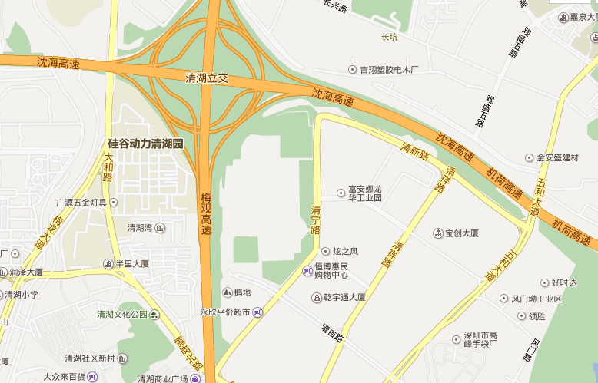
项目位置
图例
水库或河流
城市道路
主次干道
高速公路

附图1 项目地理位置图
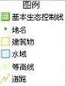
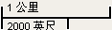
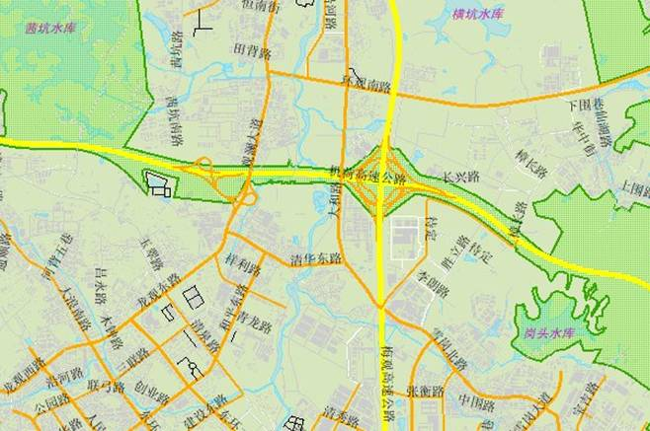
项目位置
附图2 项目地理位置与生态线关系
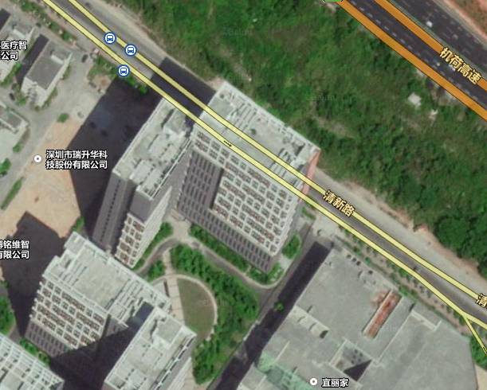
项目所在厂房
绿地
园区厂房
家居建材城
厂房
空地
厂房
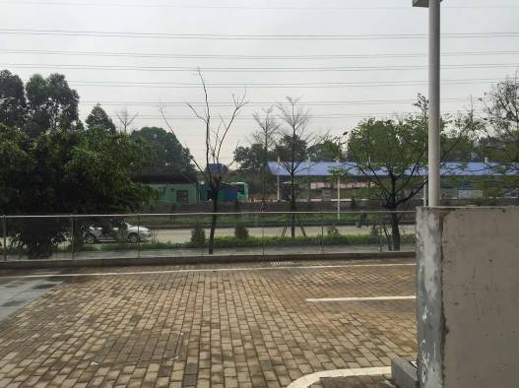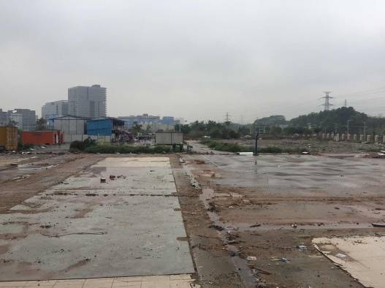
项目北面清新路 项目西面空地
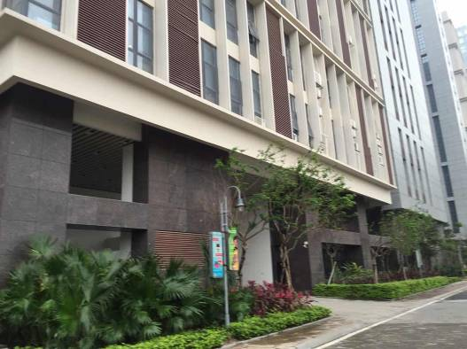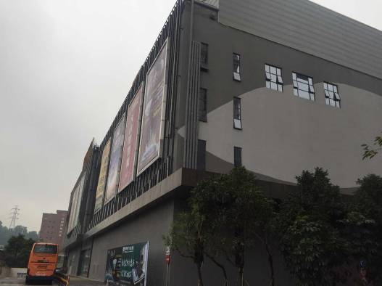
项目南面宝能工业区厂房 项目东面家居建材城
图3 项目四至图（比例尺=1：1200）

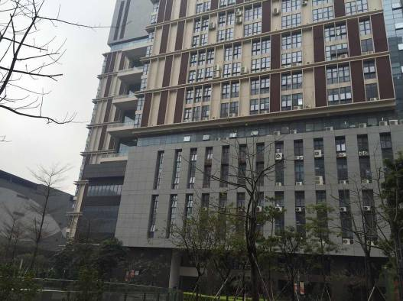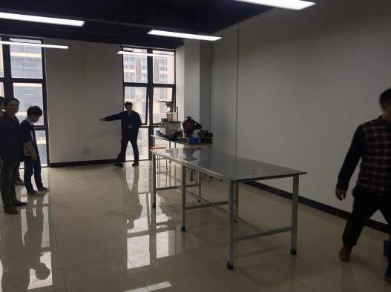
项目所在建筑 项目内部现状（设备未安装）

附图4 项目现状照片

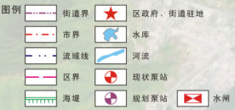
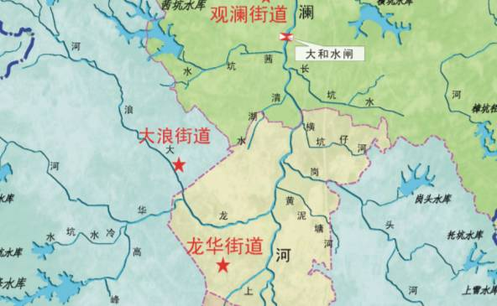
项目位置
附图5 本项目所在流域水系图
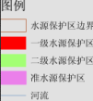
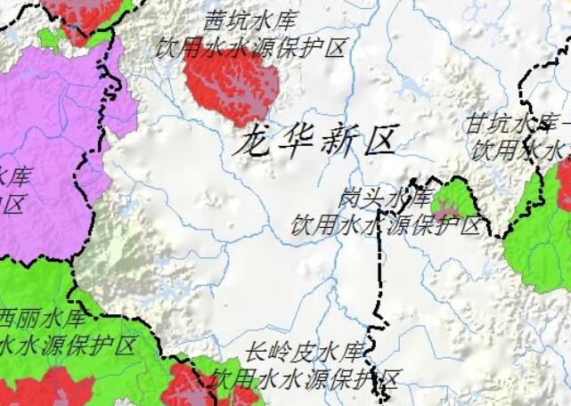
项目位置
目位置
附图6 项目位置与地表水源保护区关系图
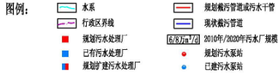
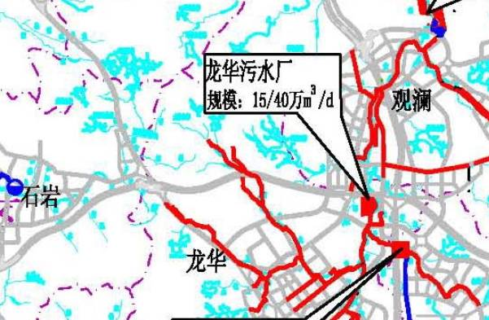
项目位置

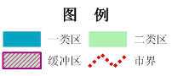
附图7 项目所在位置与污水管网关系图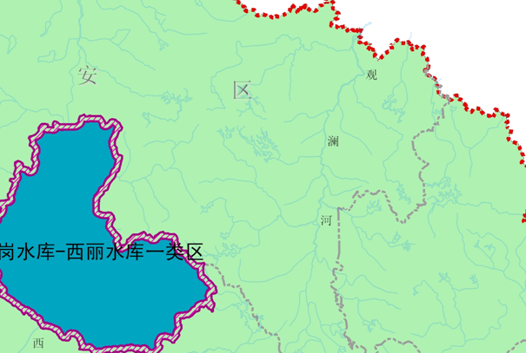
项目位置
附图8 项目所在位置与大气功能区划关系图
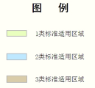
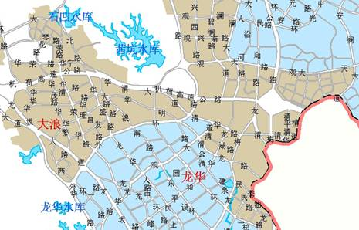
项目位置
附图9 项目所在位置与噪声功能区划关系图
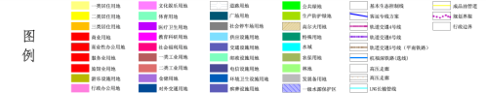
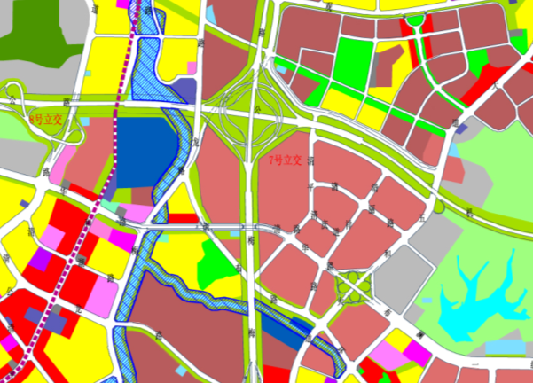
项目位置
附图10 土地利用规划图
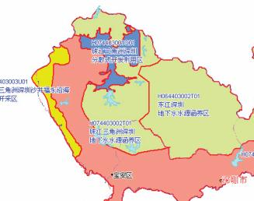
项目位置
附图11 项目选址与地下水功能区划位置图
仓库
办公室
仓库
总经理室
会计室

工作台
工作台

前台
图12 项目总平面布置图
附件1 项目企业法人营业执照
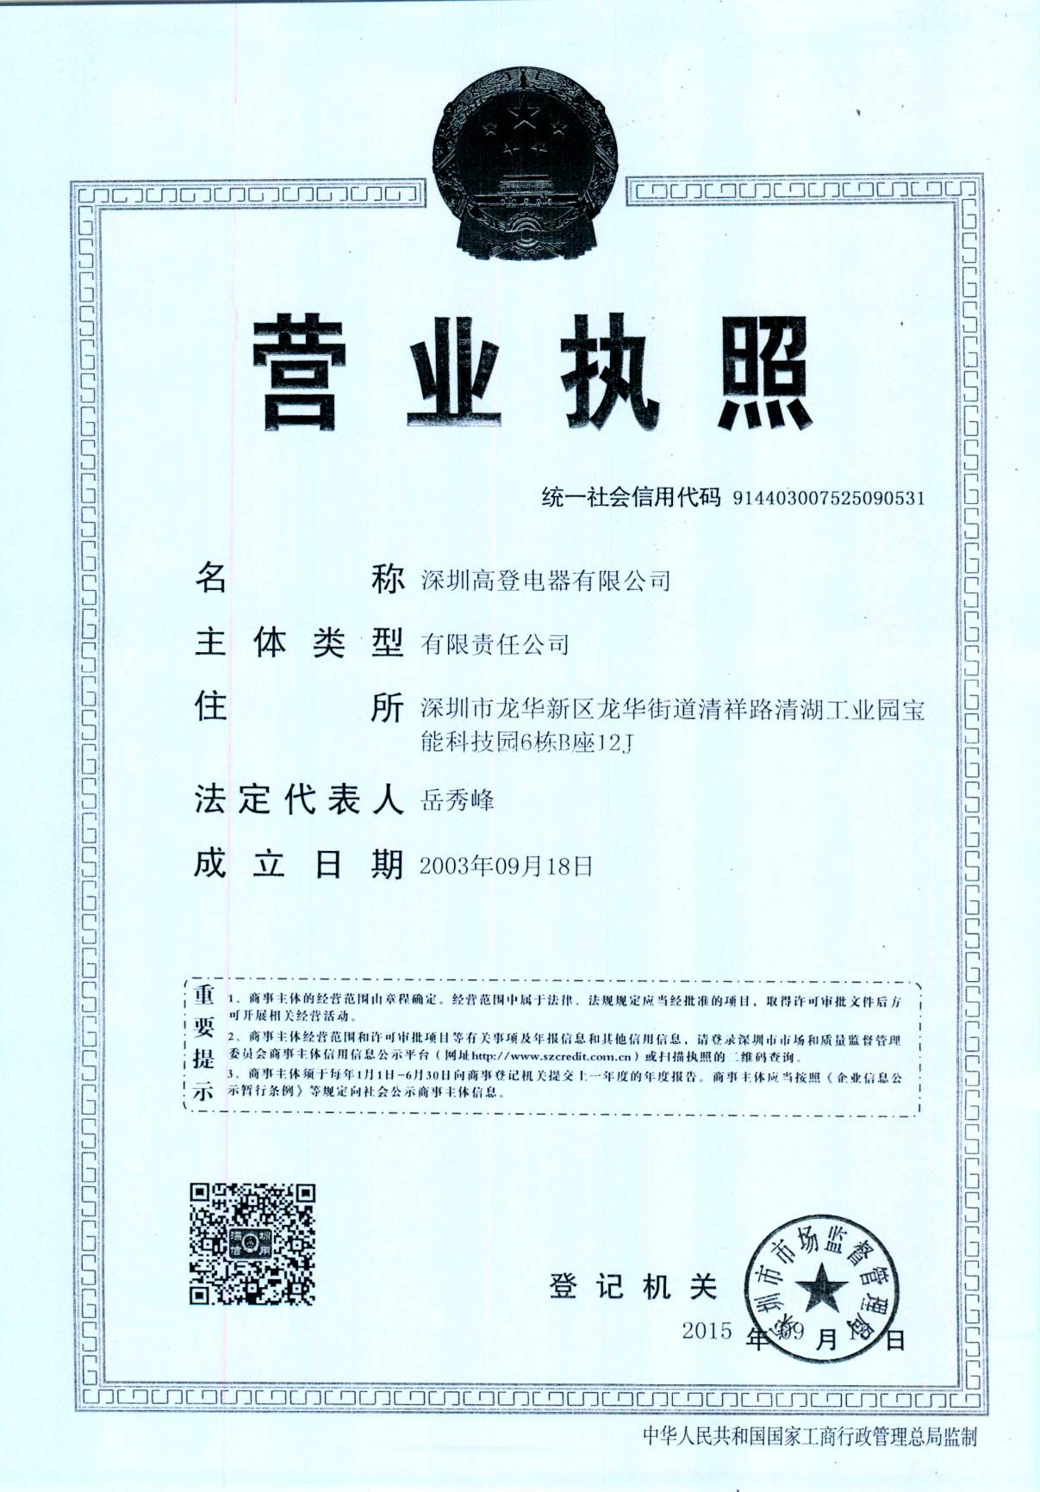
附件2 项目房屋租赁合同（主要部分节选）
